ЛОГИКО-СЕНСОРНЫЙ ИНТРОВЕРТ

Характеристика
профессиональных способностей
код по МВТІ - ISTJ

ФИО клиента, возраст
ФИО консультанта
Дата | "___"_________ 20__ г.

Украина, г.Киев
СТРУКТУРА ПСИХИКИ ПО МОДЕЛИ-А

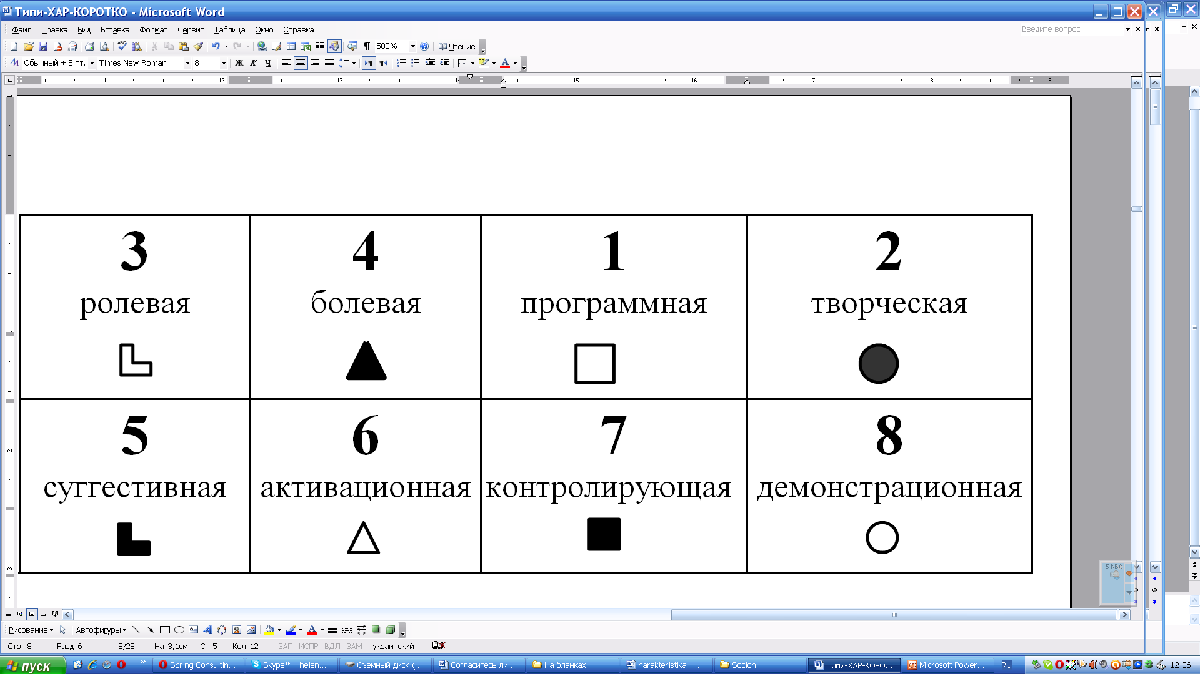

РАЦИОНАЛЬНОСТЬ
ИНТРОВЕРТНОСТЬ
СИЛЬНАЯ СТОРОНА:
1 - программная функция ЛОГИКИ СТРУКТУРНОЙ
2 - творческая функция СЕНСОРИКИ ВОЛЕВОЙ
7 - контролирующая функция ЛОГИКИ ДЕЛОВОЙ
8 - демонстрирующая функция СЕНСОРИКИ ОЩУЩЕНИЙ
СЛАБАЯ СТОРОНА:
3 - ролевая функция ЭТИКИ НРАВСТВЕННОСТИ
4 - мобилизационная функция ИНТУИЦИИ ВОЗМОЖНОСТИ - место наименьшего сопротивления
5 - суггестивна функция ЭТИКИ ПОВЕДЕНИЯ - вход информации без препятствий
6 - активационная функция ИНТУИЦИИ ВРЕМЕНИ

ПРОЯВЛЕНИЯ ХАРАКТЕРА
В ПРОФЕССИОНАЛЬНОЙ ДЕЯТЕЛЬНОСТИ
Сфера деятельности для реализации по сильным сторонам | - общественно управленческая сфера деятельности: законодательство, право, социальная защита, административные должности, эксплуатация и обслуживание техники
Мотивация деятельности | - благосостояние
Жизненная ценность | - объективный анализ вещи и явлений, логика и здравый смысл

Наилучшим образом проявляют себя в объектно-управленческой области. Администратор. Менеджер. Контролер. Хороший тактик, а не стратег. Умеют выходить из сложной, экстремальной ситуации. Без лишних усилий собирают основные необходимые факты и, работая с ними, редко допускают ошибку.
Успешно действуют в коммерческой структуре, чувствуют природу, разбираются в технике и во всем, что касается вещественного мира. Создание законодательства, правопорядка, в социальной сфере. Инженер, технолог, экономист, совершенствуют систему, рационализатор конструктивной идеи. Имеют развитое пространственное воображение. Склонны к работе с предметами.
Контролируют деятельность коллектива, поддерживают дисциплину, координируют четкость работы. Не работают на полную силу, если не имеете перед собой четкого плана. Умеют организовать четкую работу, поддержать дисциплину на своей территории, среди своих работников. Не позволяют вольность в поведении. Не воспринимают тех, кто занимается лишней болтовней.Доступно преподают точные науки, благодаря присущей абстрактной логике и статической системе конкретных фактов, пониманию иерархичности, подчиненности, классификации, статистики, вычисления. Cпокойно выполняют однообразную работу.
Умеете осуществлять контроль, учет. Систематически борются с дефектами и отклонениями от нормы, которые ухудшают состояние общества. Четко придерживаетесь субординации. Уважение и авторитет - настоящая ценность для них. Нуждаются в своей территории, активности, движении.
Аккуратные и собранные работник в любой отрасли практической деятельности. Врач, который отлично чувствует внутренние процессы в организме и умело работает с хирургическим инструментом и медицинской техникой. Выполняет разные виды массажа и практикует мануальную терапию. Результатом работы обязательно должно быть денежное вознаграждение. В менеджменте и администрации занимаются внутренней организацией ценных бумаг, делопроизводством; в инженерной - сбором технической информации; в экономике находят самые выгодные хозяйственные варианты с точки зрения финансово материальной сторона какой-либо сферы деятельности.
Хорошо чувствуют свое тело, физическое состояние, красиво позируют как фотомодель, демонстрируют моду. Модельер. Оформитель, дизайнер, чувствуют форму, краску, тень и тому подобное. Режиссер. Артист, за счет внутренней глубины чувств имеют тактильное ощущение предметов, красивый жонглер и фокусник. Могут проявить себя во многих сфере материального и духовного производства. Если мужчина, то мастерит, занимается строительством; женщина - рукоделием.
Для них характерны противоречия между притяжением к людям, к коллективу, к обществу с одной стороны, и с другой - замкнутость, отчуждение, неумение отвечать взаимностью на чувство окружающих. Нередко эти противоречия настолько сильны, что люди этого типа не могут найти себя, определить свою жизненную позицию. Им трудно с людьми и без них.
Это люди, сосредоточенные на своих отношениях с миром. Доверяя своим, абсолютно адекватным ощущением, они хорошо чувствуют гармонию и комфортность близлежащей среды, эстетику, удобство, экологию. В описаниях этого типа всегда присутствуют понятия практичности, понимания собственной цели и умения ее, достигать, уравновешенности, способность обеспечить комфорт, сила. Они пытаются сделать гармоничным свое личное пространство и заботятся о том, чтобы работа не нарушала их эстетичных и эргономичных критериев.
Представителям этого типа свойственна деятельность практического характера (сенсорика) с постоянным кругом контактов (Интроверсия). Их интересует хорошее материальное обеспечение, комфортные условия жизни и работы, запасы, которые обеспечивают богатство ощущений и информации.
Интровертных сенсориков интересует личная стабильность и удобство, которое они пытаются создать на любом рабочем (и нерабочему) месте. У их не вызывает энтузиазм деятельность, которая нарушает реальный комфорт в настоящий момент советы выгоды, обещанной когда-либо. Они отчетливо чувствуют свое существование, комфортом которого не пожертвуют ради эфемерных проектов.
Стимул их деятельности - благосостояние (в широком смысле этого слова). Если человек проявляет конкретную практичность и вкус к маленькой жизненной радости, скорее всего, его мало заинтересует портрет на доске почета или благодарность в приказе. Он должен почувствовать реальность вознаграждения за свой труд. Вознаграждение может быть денежным, а может - материальным: путевка, оплачиваемый отпуск, подарок, от фирмы, беспроцентная ссуда. Если руководитель ограничится торжественным рукопожатием под звуки оркестра, люди этого типа почувствуют глубокое разочарование. Что неминуемо отразится на их трудовом энтузиазме.
РУКОВОДЯЩАЯ ДОЛЖНОСТЬ
Играете не последнюю роль в коллективе, не выдвигаетесь на руководящую должность, занимаете позицию “золотой середины”, потому не стремитесь к лидерству, пока не пригласят, или не вспомнят, что Вы нужны. А сами не чувствуете потребность и не любите напоминать о себе, не выделяетесь ни как передовик, ни как отстающий. Не любите ответственности и конкуренции, если же инициативны - то лишь на своей территории. Чувствуете себя спокойнее там, где можете кому-то помочь, оставаясь при этом в тени, потому что по природе замкнутые.
Став руководителем, подчиняете всех себе. Если попадаете на руководящую должность (когда Вам предлагают - не в силе отказаться), привыкаете и не можете оставить эту работу, что и приводит к внутренней дезорганизации работы, теряются комфортные отношения в коллективе, происходит распределение на “своих” и “не своих”. “Свои” - это те, которые хорошо подстраиваются, а в мыслях могут иметь совсем другое. Сами пытаетесь не выделяться и другим не даете отмечаться. Руководя, используете административное давление, «закручивает гайку» вплоть до террора.
Желательно, чтобы Вы не занимали руководящую должность, потому что не выделяетесь ответственностью, активностью, инициативностью в производственной деятельности и теряете умение общаться с людьми. Ответственность оцениваете как приговор, любите обязанность по инструкции, потому на руководящей должности будете тормозить процесс внедрения перспективных, прогрессивных начинаний, потому что оцениваете обстоятельства, события, ситуацию, людей, из позиции своего виденья, своей точки зрения, по своему внутреннему восприятию окружающей среды. И как результат - жизненная задача не решается, а проблем становится все больше и больше.
Само слово “ответственность” приводит в ужас, воспринимается как груз. Когда представляете себе, что нужно будет отвечать Вам лично за кого-то или за что-либо, начинаете внутренне паниковать. Поэтому спокойнее себя чувствуете со своими обязанностями, которые выполняете не напрягаясь за планомерной инструкцией, которая поступает сверху. Таким образом имеете свои конкретные обязанности и о них отчитываетесь. Должность руководителя примете при условиях, если пригласят, и будете не в силе отказаться, положите конец своей спокойной жизни и весь груз ответственности ляжет на ваши плечи, а это приведет к кардинальным изменениям, вплоть до излома психики. Помните, что можно реализовать себя лишь по сильной стороне.
Достоинства | Нельзя требовать
- стабильность и системность  - качественная организация работы  - аккуратность, собранность бережливость, тщательность  - практический подход  - инициативность  - быстрое решение проблемы  - активность при физических усилиях, энергичность  - последовательность, завершенность, порядок  - качественное выполнение рутинной работы  - волевые качества  - взвешенность  - умение анализировать ситуацию  - высокая степень мобилизации  - качественное выполнение неинтересной работы  - уважение к иерархии и авторитетам  - требовательность и педантичность  - совершенное владение предметами | - выдержка, хладнокровию в экстремальной ситуации  - гибкости поведения в соответствии с изменениями ситуации  - уступки с содержанием своей позиции  - мягкости и дипломатичности в отношениях  - прогнозу ситуации  - нахождение новой возможности  - виденье перспективы начинаний  - нестандартной идеи  - пунктуальности  - умение подстраиваться к собеседнику  - вежливости, тактичности  - покладистости в принципиальных вопросах  - учет индивидуальных способностей  - генерирование концептуальной идеи

Школьные предметы, в которых преуспевают
1. Математика
2. Физика
3. Химия
4. Биология
5. Обществоведение (человек и мир)
6. Рисование, музыка и пение

Сфера деятельности | Виды деятельности для реализации
1. Научная | - точная, правовая наука, статистика
2. Образовательная | - преподаватель социальной, точной и правовой науки
3. Культура | - режиссер, актер сдержанной эмоции  - журналист поиска новых фактов  - рациональное обустройство интерьера  - маляр, дизайнер формы, скульптор  - редактор
4. Производство | - работа с инструментом и техникой  - менеджер, программист
5. Медицина | - техническое обслуживание, физметоды  - мануальная терапия, массажист, хирург  - стоматолог, протезист, зубной техник  - фармацевт
6. Бытовые услуги | - работа с инструментом и техникой
7. Торговля | - продавец техники, приборов  - брокер, экспедитор
8. Законодательство | - работа с техникой, документами
9. Юриспруденция | - прокурор, судья, адвокат, политик
10. Управление,  администрация | - исполнитель, работа с документами и фактами
11. Войско | - прирожденный военный, исполнитель, тактик  - работа с техникой, документами, фактами, переводчик
12. Спорт | - спринтер, каратэ, гимнастика, бокс, футбол, спортивные танцы, степь, лыжи, коньки, мотокросс, автогонки, плавание

Успехов! Гармонии! Реализации!

